Методика работы с тетрадями обратной связи в начальной школе.

«Все мы родом из детства»,- соглашаюсь с Антуаном де Сент-Экзюпери и память о детстве учащихся бережно храню в школьном шкафу, в ученических тетрадях обратной связи или, как мы их с учениками называем, «секретных тетрадях».
С первых дней моей работы в школе в качестве классного руководителя я задумываюсь о том, чтобы сделать свои классные часы, а точнее сказать – часы общения, интереснее, занимательнее и полезнее для учащихся.
Первый мой ученический коллектив был шумным и подвижным, и долгое общение (45 минут) было для них достаточно утомительным, а мне хотелось «достучаться» до сердца каждого, уделить каждому своё внимание, и я решила завести с детьми « секретные тетради». Дети с восторгом поддержали мою идею, и вот уже который год я применяю тетради для творческих работ или «секретные тетради» в своей практике.
Преследуемые цели при ведении тетрадей обратной связи можно разделить на 3 блока:
Цель классного руководителя | Цель учащегося | Цель родителя /законного представителя
Психолого-педагогическое сопровождение детского коллектива. | Самопознание, развитие и рефлексия собственных достижений. | Формирование объективного отношения к своему ребенку.
«Секретные тетради» с удовольствием ведут и первоклассники, и восьмиклассники.
Итак, подробнее. Покупка тетрадей на весь класс. Тетрадь 18 листов, в клетку, привлекательная для детей обложка (твёрдая), тетради различаются по цвету для мальчиков и девочек. Тетради «для творческих работ» подписываются одинаково. Хранятся у педагога, на дом не выдаются, родителям показываются на собраниях.
На первом классном часе происходит знакомство с новым видом деятельности, с правилами ведения тетради, обговаривается то, что никто не имеет права заглядывать без разрешения владельца в его «секретную тетрадь». Детям это правило очень нравится, они уважительно относятся к его соблюдению. Также проговаривается, что автор этой тетради сам ребёнок, и только он решает, как и что в неё заносить. Берётся соглашение с детей на просмотр тетради классным руководителем и родителями ребят, но особо «секретные материалы», предлагается «прятать», заклеивая тетрадные уголки. За мою практику особо секретной информации не было, но детей завораживала мысль о такой секретности.
В любом классе при заведении новой тетради на её форзаце ученик обводит свою ладошку, разукрашивает по своему усмотрению (часы, браслетики, колечки и т. д.). В центре ладони ученик пишет местоимение Я, а затем на каждом пальчике подписывает свои качества, отвечая на вопрос – Я какой? (какая?). Получается 5 основных качеств, которые выделяет в себе ученик.
Вверху форзаца подписывается дата начала ведения тетради, рост учащегося и вес.
И можно начинать творить, познавать себя.
На данный момент я являюсь классным руководителем учащихся пятого класса, которых веду с первого класса. В этом году мы завели третью по счёту тетрадь, предыдущие две тетради, по просьбе учащихся и их родителей, я храню в школе. Первая тетрадь (1, 2 класс), вторая (3. 4 класс), т.е. одной тетради нам хватило на 2 года обучения.
Примерное содержание тем для работы в тетрадях обратной связи:
1 КЛАСС
Темы | Содержание деятельности участников педагогического процесса
1) Знакомство. | Учитель пишет на доске печатными буквами начало предложений, дети списывают и заканчивают предложения самостоятельно:  Меня зовут…Мне …лет. Мои друзья…Я какой? (какая?)… Я люблю…
2) Что нашли под ёлкой на Новый год? | Учитель показывает на доске, как рисовать новогоднюю ёлку. Затем учащиеся рисуют свои ёлки в тетрадях, а под ними свои подарки. Учитель подписывает тему рисунка.
3) Привет! Это я! | Ученики пишут в тетрадях по образцу учителя тему, а затем рисуют себя, но с условием, что нужно подписать то, на что ученик хотел бы обратить внимание. Кто обратил внимание на свою улыбку и подписал, что он весёлый, кто обратил внимание на мускулы и подписал, что он сильный и т. д.
4) Моя семья. | Рисунок семьи. Психологический тест.
5) День Святого Валентина. | По трафарету учитель обводит в тетрадь каждому ученику три одинаковых сердечка, ученики должны подписать их 3 любым людям, а также на память можно приклеить валентинки, которые ученики получили в этот день. На другой странице дети самостоятельно рисуют валентинки и подписывают их по своему желанию.
6) Поездка в цирк. | Мы побывали с учениками в цирке на представлении со слонами. В тетрадях дети поделились своими впечатлениями об этом мероприятии.
7) Мои учителя. | Ученики изъявили желание нарисовать портрет учителя.
8) Что я умею рисовать лучше всего. | Дети получили большое удовольствие, выполняя эту работу, т.к. данное задание позволило каждому почувствовать себя успешным художником
9) Я - ученик. | Мини- сочинение о школе.
10) Моя любимая игрушка. | Ученики рисовали свою любимую игрушку, дополняя иллюстрацию мини- сочинением.
11) Анкета «Расскажи о себе». | Были предложены начала предложений, нужно было их дописать:  Дома меня ласково зовут…. Моё любимое блюдо…. Моя любимая песня…. Я хочу стать…. Заветная мечта…. и др.
2 КЛАСС
Темы | Содержание деятельности участников педагогического процесса
1) Как я отдохнул летом. | Мини – сочинение, рисунок (по желанию автора).
2) Я - второклассник! | Мини – сочинение о школе.
3) Забавный случай. | Дети описывают какой- либо забавный случай из своей жизни.
4) Подарок от Деда Мороза. | Из квадрата 10см х 10см сложили конвертик, загибая углы к центру, разукрасили, приклеили каждому в тетрадь, каждый ученик внутри конверта написал своё желание Деду Морозу. Удобнее для конвертов использовать блок для записей.
5) Мои размышления. | Классный час был посвящён правам и обязанностям ученика, предварительно учащиеся записали в два столбика, чем они любят заниматься и какие обязанности у них есть, т. е. я люблю и я должен (должна).
6) Правила дорожного движения. | Дети прослушали инструктаж по ПДД, затем рисовали знаки дорожного движения.
7) Мои размышления. | Мини – сочинение с заданным началом: - Когда я вырасту…  Также предлагалось продолжить высказывания: Дружба – это… Семья – это… Школа – это…и ответить на вопрос: Кому бы я сказал спасибо?
3 КЛАСС
Темы | Содержание деятельности участников педагогического процесса
1) Как я провёл лето. | Мини – сочинение. Ребята делились своими яркими летними впечатлениями.
2) Я – третьеклассник! | Что во мне изменилось за лето? Беседа на данную тему помогает детям осознать своё взросление на целый класс.
3) Правила поведения на дороге. | Дети прослушали выступление инспектора о правилах дорожного движения и записали самостоятельно их в тетради.
4) Цветик – семицветик. | После обсуждения сказки, учащиеся рисуют цветик – семицветик и на каждом лепестке пишут своё пожелание.
5) День космонавтики. | Учащиеся рисуют схематично ракету, в которой 3 места, и набирают к себе в команду ещё двух ребят из класса, далее команду нужно расположить в корабле (капитан вверху), ученик может себя нарисовать на месте капитана, либо одноклассника, на схеме подписываются имена детей и качества, за которые ребёнок принял их в команду.
  Я -капитан
  ← умный
  ←
  ← сильный
  Рома→
  Вика→→→
  ← весёлая
4 КЛАСС
Темы | Содержание деятельности участников педагогического процесса
1) Ура! 4 класс! | Мини – сочинение, в котором отражают свои планы, надежды.
2) Мои друзья. | Сочинение о своих друзьях (портреты друзей).
3) Моя любимая мамочка. | Дети заканчивают предложения: - У моей мамы голос как…; походка как…4 глаза как …; волосы как …; улыбка как …. Я люблю, когда моя мама…. Моя мама любит, когда я …. Любимая песня моей мамы….
4) Пожелания на Новый год. | Учащиеся пишут свои пожелания классу, своей семье и себе, а также заканчивают предложения : Любимое новогоднее блюдо…Новый год – это…. Я люблю Новый год за то, что…. Мой незабываемый подарок….
5) День космонавтики. | Учащиеся пишут мини- сочинение, отвечая на вопрос: - Что бы я взял с собой в космический полёт?
6) Что это такое? | Ученики придумывают своё определение школьным предметам: обложка, ранец, институт, перемена, единица, класс и др.
7) Моё здоровье. | На классном часе по теме «Здоровье» учащиеся писали мини- сочинение «Как я забочусь о себе».
8) Прощай, начальная школа! | Мини – сочинение- своеобразный итог четырёх лет обучения.

Также после каждого внеклассного мероприятия ребята пишут свои отзывы, вклеивают на память программки, вырезки из газет и др. На часах общения учащиеся по желанию зачитывают свою работу одноклассникам.
В конце начальной школы каждый ученик получил список класса, в котором напротив фамилий одноклассников он мог написать пожелание или просто добрые слова конкретному ученику, можно было инкогнито, затем я разрезала и вклеила ученикам пожелания в их адрес в тетрадь.
Сейчас, в 5 классе, мы продолжаем ведение «секретных тетрадей», т. к. учащиеся, ответив на вопросы приведенной ниже анкеты, поддержали эту идею.
Вопросы анкеты | Ответы учащихся
1) С удовольствием ли вы ведёте секретную тетрадь? | Все ответы положительные: да, конечно, интересно, с удовольствием.
2) Для чего вам нужна «секретная тетрадь? » | Чтобы не забывать своё детство; чтобы фиксировать интересные события жизни; чтобы было, что вспомнить; чтобы похвастаться внукам; чтобы в будущем посмотреть, что думали несколько лет назад и др.
3) Какие задания вам нравится больше всего выполнять в этих тетрадях? | Рисовать; раскрашивать; писать сочинения; делать просьбы и заметки; отвечать на вопросы; писать, куда с классом ходили и как я выглядела, что любила; рассказывать о путешествиях; всё нравится; писать сочинения ; писать рассказы о себе и др.
Таким образом, работая с тетрадями обратной связи, я эффективно решаю ряд задач:
- получение информации о различных аспектах жизни ребёнка: детско- родительские отношения, личностные особенности ребёнка; отношения: учитель → ученик, ученик → ученик, ученик → родитель;
- изучение особенностей личности каждого ученика;
- наблюдение за индивидуальным развитием школьника;
- психолого-педагогическая диагностика на различных этапах обучения.
Мне бы хотелось
Заканчивая статью, вновь обращаюсь к Антуану де Сент – Экзюпери : « Главное – чтобы где-то сохранялось всё, чем ты жил прежде. И обычаи. И семейные праздники. И дом, полный воспоминаний. Главное - жить для того, чтобы возвратиться». Благодаря секретным тетрадям мои повзрослевшие ученики смогут ещё не раз вернуться в своё детство.

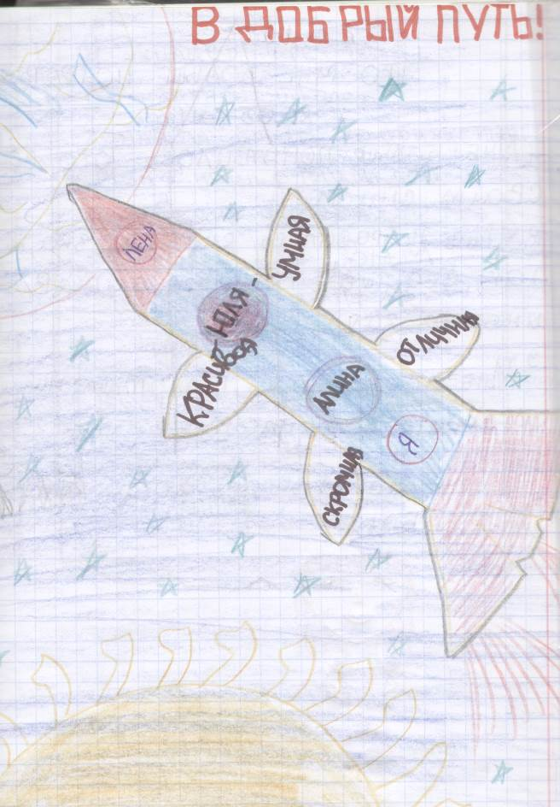  День космонавтики.  Рисунок Ксении М. 3 класс. | 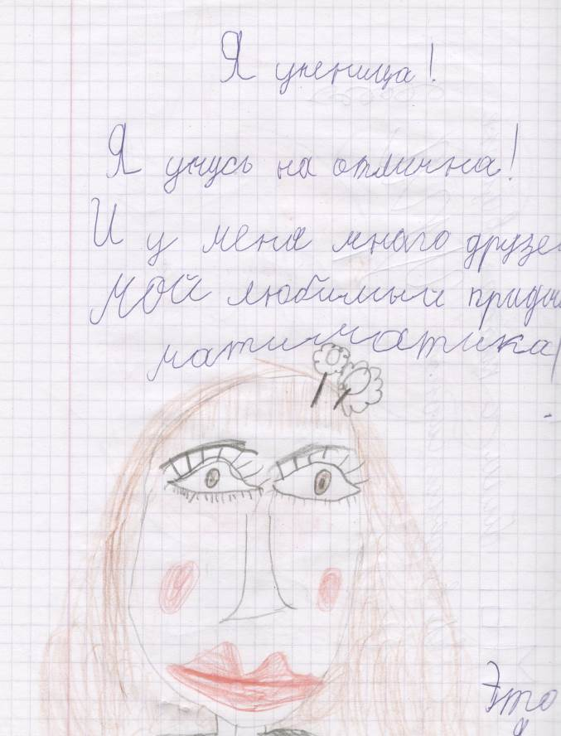  Я – ученик.  Рисунок Алины К. 1 класс.
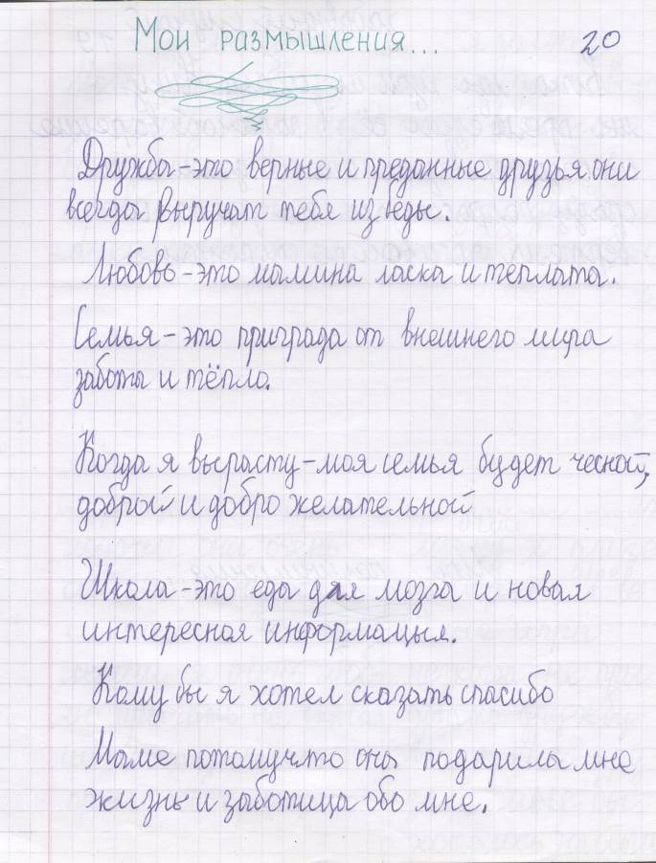  Размышления Лизы А. 2 класс | 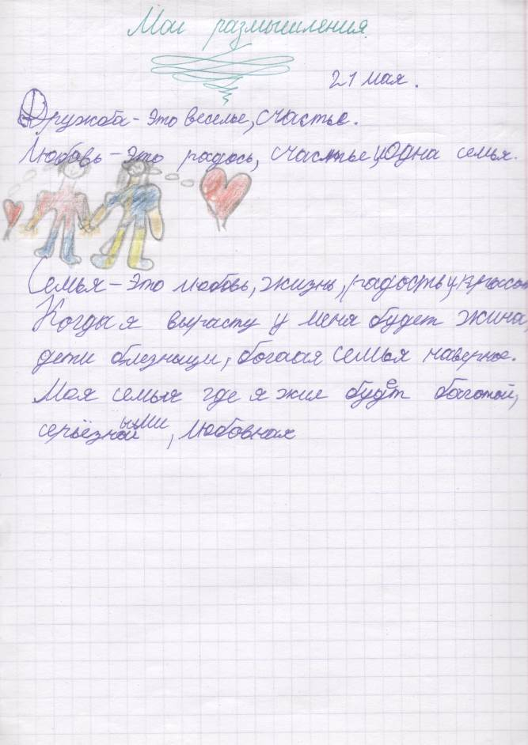  Размышления Даниила Ч. 2 класс

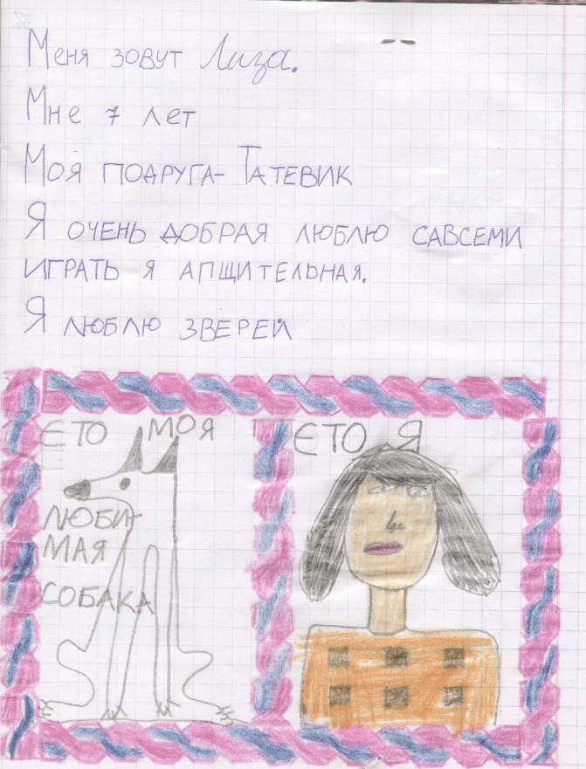  Знакомство. Лиза А. 1 класс.  Я – ученик! Лиза А. 1 класс. | 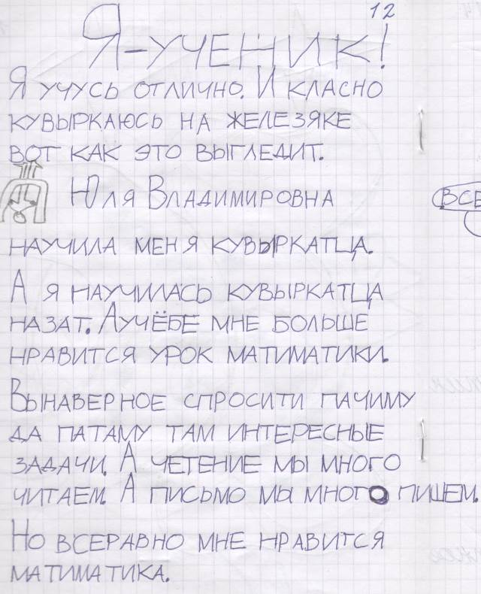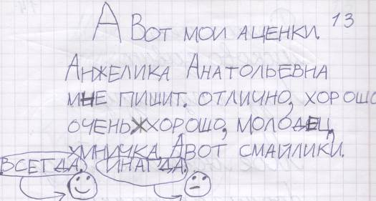
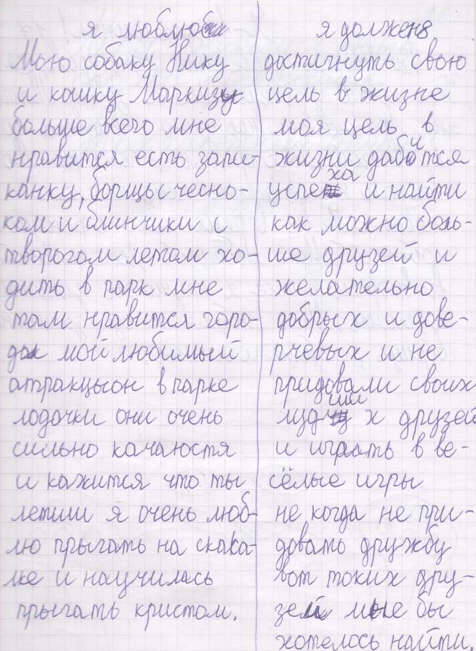  Классный час по правам ребёнка.  Мини- сочинение Лизы А. 2 класс. | 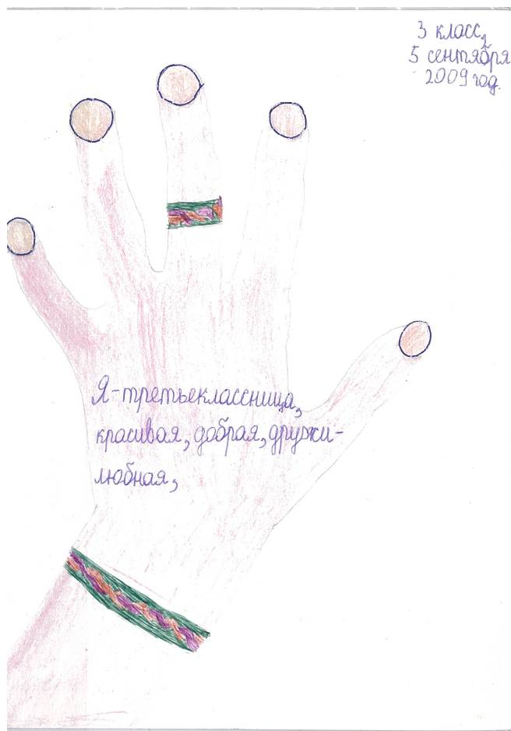  Рисунок Насти Л.
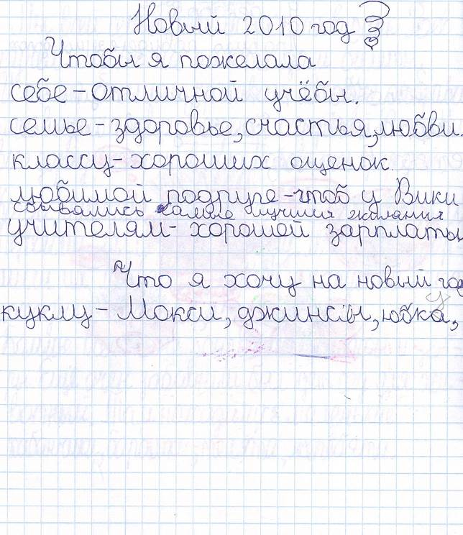  Пожелания Насти Л. 3 класс.  О маме. Настя Л. 4 класс. | 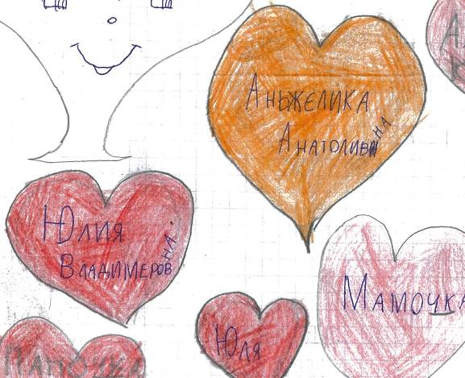  Ко Дню Св.Валентина. Настя Л.1 класс.  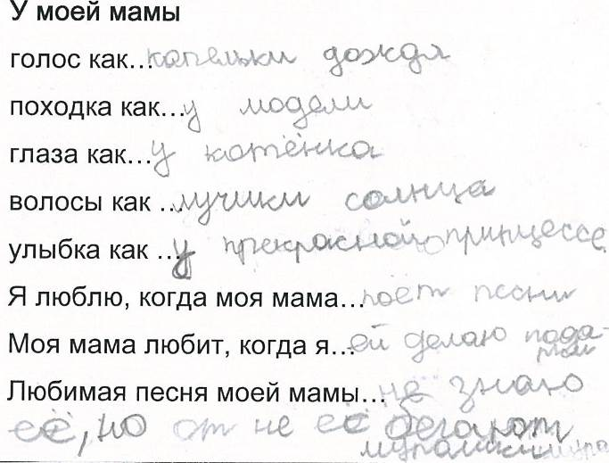
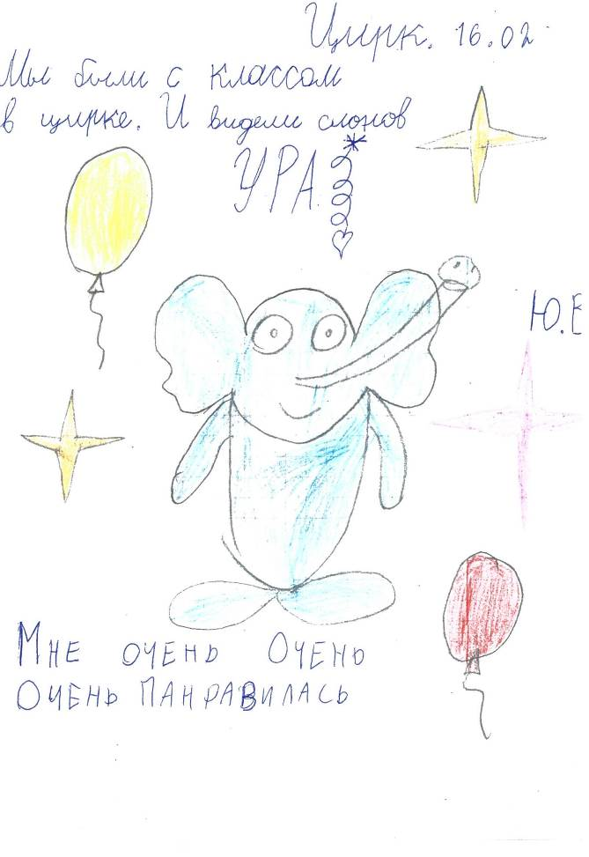  Рисунок- отзыв Насти Л. 1 класс. | 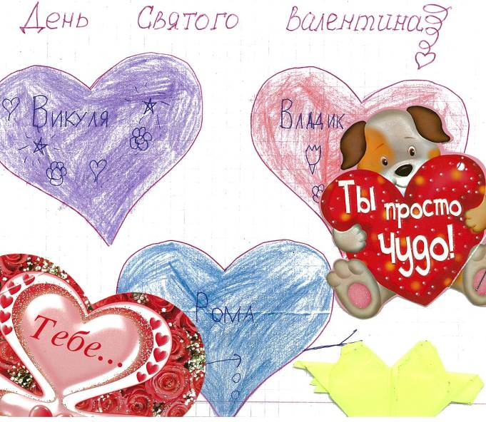  Ко Дню Св. Валентина. Настя Л. 1 класс

